|  |  |
| --- | --- |
| ICS | 点击此处添加ICS号 |
| CCS | 点击此处添加CCS号 |

中华人民共和国国家标准

GB/T XXXXX—XXXX/ISO 13315-2:2025



混凝土和混凝土结构的环境管理

第2部分：系统边界和清单数据

Environmental management for concrete and concrete structures—

Part 2: System boundary and inventory data

(ISO 13315-2: 2025, IDT)

XXXX - XX - XX发布

XXXX - XX - XX实施

`

1. 目次

前言 II

引言 III

1 范围 1

2 规范性引用文件 1

3 术语和定义 1

4 系统边界 2

4.1 基本原则 2

4.2 原材料 3

4.3 钢筋和预应力钢筋 7

4.4 模板，支架和机械 8

4.5 混凝土 9

4.6 预制混凝土 10

4.7 混凝土结构的施工 10

4.8 混凝土结构的使用 12

4.9 混凝土和混凝土结构的寿命终止 13

5 清单数据 15

5.1 基本原则 16

5.2 原材料 16

5.3 钢筋和预应力钢筋 20

5.4 模板，支架和机械 21

5.5 混凝土的生产 22

5.6 混凝土结构的施工 23

5.7 混凝土结构的使用 23

5.8 混凝土和混凝土结构的寿命终止 24

6 鉴定性评审及存档 25

1. 前言

本文件按照GB/T 1.1—2020《标准化工作导则 第1部分：标准化文件的结构和起草规则》的规定起草。

本文件是GB/T XXX《混凝土和混凝土结构的环境管理》的第2部分。GB/T XXX已经发布了以下部分：

1. 第1部分：通用原则；
2. 第2部分：系统边界和清单数据；
3. 第4部分：混凝土结构的设计；
4. 第6部分：混凝土结构的使用；
5. 第8部分：环境标志和声明。

本文件等同采用国际标准ISO 13315-2：2025《混凝土和混凝土结构的环境管理 第2部分：系统边界和清单数据》，文件类型由ISO的国际标准调整为我国的国家标准。

本文件做了下列最小限度的编辑性改动：

——用“本系列标准”代替“ISO 13315系列”；

——用“本文件”代替提及自身时的表述。

请注意本文件的某些内容可能涉及专利。本文件的发布机构不承担识别专利的责任。

本文件由全国混凝土标准化技术委员会（SAC/TC 458）提出并归口。

本文件起草单位：中国建筑科学研究院有限公司。

本文件主要起草人：、。

1. 引言

混凝土是一种必不可少的建设材料，广泛用于基础设施领域，包括建筑和土木工程。大量的资源被用于建设基础设施，而当这些结构被拆除时，又会由此产生大量混凝土废料。因此，不仅从资源消耗角度，而且从未来废物产生角度，混凝土都能够被视为一种对以循环利用为基础的社会产生关键影响的材料。与此同时，建筑和土木工程相关的活动排放了大量的温室气体CO2。众多资料表明，混凝土行业在生产和运输水泥、混凝土，以及建造混凝土结构的过程中，排放了全球5%至10%的CO2。另一方面，混凝土也能够吸收部分CO2。因此，混凝土在解决循环利用和全球变暖问题上发挥着重要作用。此外，通常还考虑在运输混凝土组分材料和混凝土，以及建造和拆除混凝土结构时所产生的空气污染、噪音、振动和其他影响。

减少环境影响的适宜技术及环保产品的应用，是混凝土结构生命周期内各阶段的关键问题；这些阶段包括：水泥和骨料的生产、混凝土的生产和运输、混凝土结构的施工、使用和拆除。为了满足这些要求，~~应~~使用生命周期清单分析(life cycle inventory analysis，LCI)和生命周期评价(life cycle assessment，LCA)方法，对不同类型混凝土和不同结构形式所产生的环境影响进行比较。LCI和LCA在相同的条件下进行。这意味着，需清晰确定评价的时间和空间范围，定量掌握在此范围内所输入的资源、能源、原材料和成分的类型和总量，以及在此范围内由相关活动所输出的产品、结构和副产品、废物、其他产物。如图1所示，评价系统和外部区域间的边界称为“系统边界”，在评价系统和外部区域间传递的输入/输出数据称为“清单数据”。在进行LCI和LCA时，系统边界是确定的，并定量获取清单数据。本文件提供了确定系统边界和获取清单数据的基本规则。包括本文件在内的本系列标准为混凝土环境管理提供了技术规定，并~~确保~~与现行ISO 14000系列、ISO 15392、ISO 21930等环境管理管理国际标准相协调。

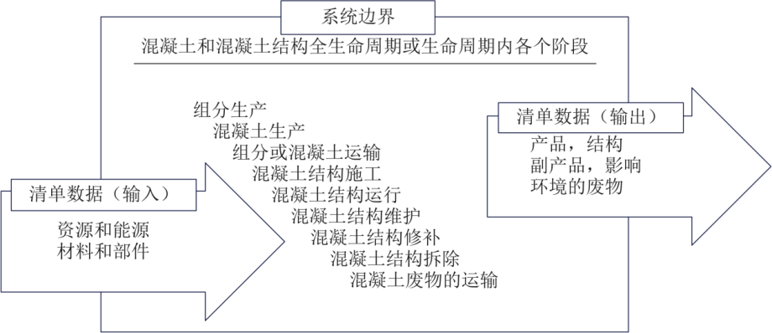

图1 系统边界和清单数据

混凝土和混凝土结构的环境管理

第2部分：系统边界和清单数据

* 1. 范围

本文件提供了系统边界确定和清单数据获取相关的通用框架、原则和要求。系统边界的确定和清单数据的获取是进行混凝土、预制混凝土和混凝土结构生命周期评价(LCA)所必须的。

本文件遵循并与ISO 14040、ISO14044、ISO 21930、ISO 21931-1和ISO 21931-2中规定的原则结合使用。与本文件不一致的，以本文件为准。

* 1. 规范性引用文件

本文件的制定采用以下文件的部分或全部内容（The following documents are referred to in the text in such a way that some or all of their content constitutes requirements of this document.）。对于已标注日期的引用文件，仅采用了此版本。对于未标注日期的引用文件，采用了其最新版本（包括任何修订）。

ISO 13315-1 混凝土和混凝土结构的环境管理 第1部分：基本原则

ISO 14025 环境标志和声明 III类环境声明 原则和程序

ISO 14050 环境管理 术语

ISO 20915 钢铁产品生命周期清单计算方法

注1：GB/T XXX-1—2025 混凝土和混凝土结构的环境管理 第1部分：基本原则，ISO 13315-1:2024，IDT）

注2：GB/T 24025—2009 环境标志和声明 III类环境声明 原则和程序，ISO 14025:2006，IDT）

注3：GB/T 24050—2004 环境管理 术语，（ISO 14050:2002，IDT）

注4：ISO 20915:2018 Life cycle inventory calculation methodology for steel products

* 1. 术语和定义

本文件采用ISO 13315-1和ISO 14050所规定的、以及以下列出的术语和定义。

3.1

数据收集边界 data collection boundary

应收集数据的区域与另一区域之间的边界。

3.2

输入 input

进入产品系统的资源、能源、材料或部件。

3.3

清单数据 inventory data

生命周期评价（LCA）和相应定量计量宜考虑的一组项目集合。

3.4

生命周期清单分析 life cycle inventory analysis

生命周期评价（LCA）中，对指定产品系统在生命周期内输入和输出进行汇编和量化的阶段。

3.5

输出 output

产品、副产品、进入大气和水体的排放物、废物和其他离开产品系统的排放物。

3.6

系统边界 system boundary

被评价系统和外部区域之间的边界，并指定哪个单元过程属于产品系统的一部分。

3.7

单位清单数据 unit-based inventory data

每单位量时间、质量、长度、面积、体积等的清单数据。

* 1. 系统边界

4.1 概述

当开展混凝土或混凝土结构LCA时，应划定其系统边界。系统边界的划定意味着定义评价的考虑范围。为了在多个备选方案之间进行比较，所有备选方案的系统边界应相同。当清单数据难以获取或成本受到限制时，可以将目标数据排除在系统边界之外，但这种排除形式宜具体说明。

划定系统边界时，宜适当界定所考虑的生命周期阶段和地理系统范围。

混凝土和混凝土结构的系统边界应基于“摇篮到大门”或“摇篮到坟墓”，并应准确说明以下活动所包括的内容：水泥、水、掺合料、外加剂和骨料等混凝土组分的生产；钢筋的生产；混凝土的生产；混凝土结构的施工；混凝土结构的使用；混凝土结构的拆除；混凝土构件的再利用；拆除混凝土的回收利用和处置。

混凝土生产或混凝土结构施工、使用、拆除和回收利用等所用设备/机械的生产，所引起的环境影响原则上不必要包含在系统边界中。

当认为有必要明确考虑与设备/机械生产有关的环境影响时，应注意避免重复计算或遗漏。

材料生产或混凝土结构施工间接相关的活动，例如销售/管理，可能会包含在系统边界内。

4.2 组分

4.2.1 水泥

水泥生产相关的系统边界和数据收集边界，见图2。

水泥生产的系统边界应包括以下内容：

——熟料生产所需原材料的开采、运输和处理等过程；

——熟料生产所需的燃料运输；

——副产品的运输；

——废物衍生燃料的运输；

——材料/燃料处理、煅烧以及水泥加工的所有过程；

——熟料生产用副产品的附加处理过程；

——熟料生产用废物衍生燃料的附加处理过程；

——从水泥厂到供应站（SS）的水泥运输。

水泥生产的系统边界不应包含水泥从供应站或水泥厂到使用地点的运输。

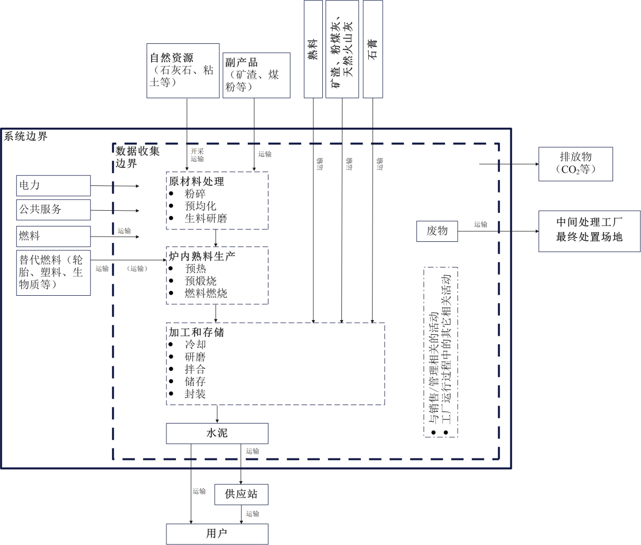

注1：可能会考虑与销售/管理相关的活动和/或工厂运行过程中的其他相关活动。

注2：材料/燃料处理过程包括材料/燃料的破碎和调整。

注3：加工过程包括熟料粉碎和掺合料拌合。

图2 水泥生产的系统边界

4.2.2 掺合料和外加剂

掺合料和外加剂生产相关的系统边界和数据收集边界，分别见图3和图4。

掺合料和外加剂生产的系统边界应包括以下内容：

——原材料的运输和储存；

——掺合料和外加剂生产所需燃料的运输；

——在掺合料和外加剂生产工厂进行的原材料物理化学处理；

——至中间处理场和/或最终处理场的废物运输。

~~注：~~由于混凝土外加剂的原料组分差异较大，建议依据原材料是由用户还是供应商出资提供来确定系统边界。

掺合料和外加剂从生产工厂到使用地点的运输不应包含在系统边界内。

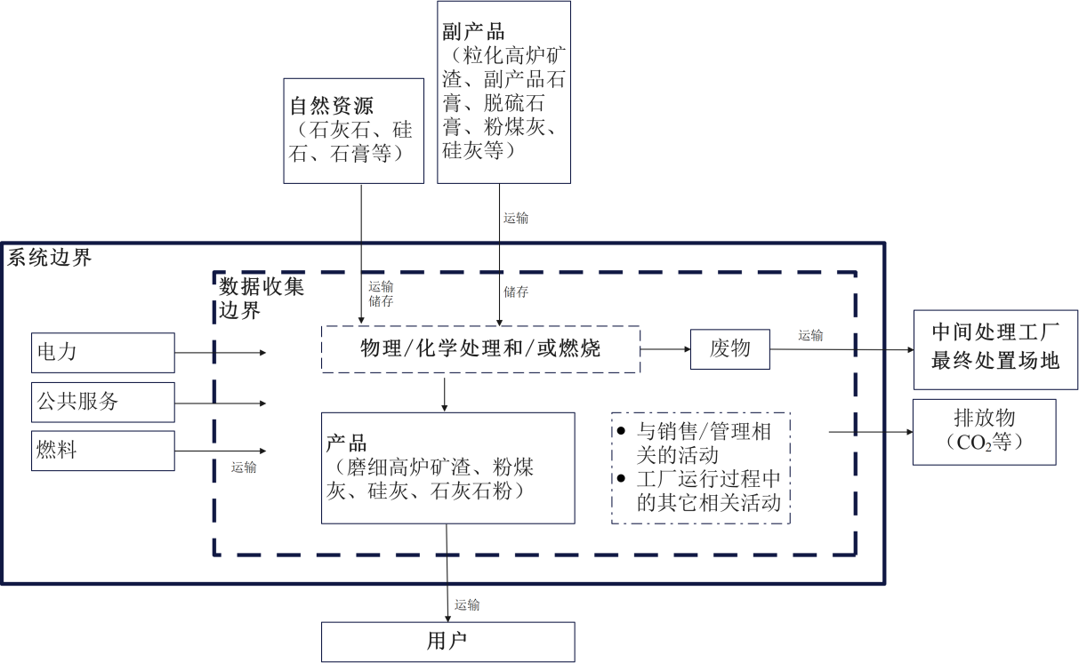

注：可能会考虑与销售/管理相关的活动和/或工厂运行过程中的其他相关活动。

图3 掺合料的系统边界

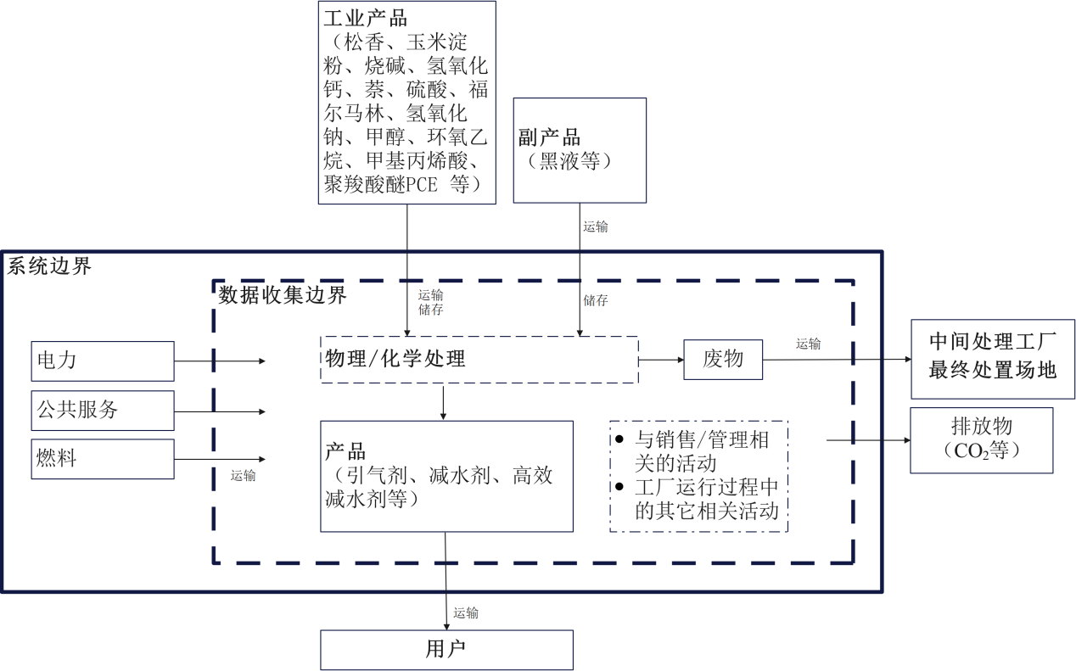

注：可能会考虑与销售/管理相关的活动和/或工厂运行过程中的其他相关活动。

图4 外加剂的系统边界

4.2.3 骨料

骨料生产相关的系统边界和数据收集边界，见图5、图6和图7。

骨料生产的系统边界应包括以下内容：

——自然资源的开采和运输；

——骨料生产所需燃料的运输；

——骨料生产有关的所有过程；

——骨料生产过程产生的废物至中间处理场和/或最终处理场的运输。

骨料生产的系统边界不应包括以下内容：

——骨料生产所需的破碎混凝土和副产品的运输；

——骨料从生产工厂到使用地点的运输。

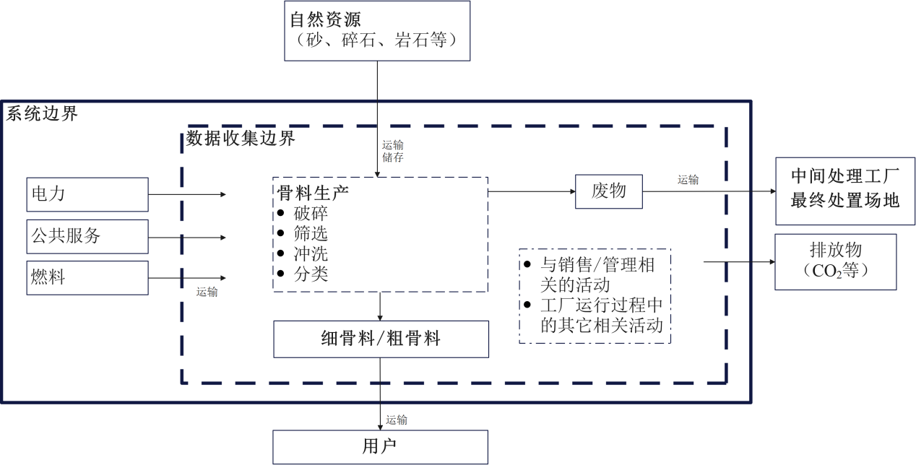

注：可能会考虑与销售/管理相关的活动和/或工厂运行过程中的其他相关活动。

图5 自然资源骨料的系统边界

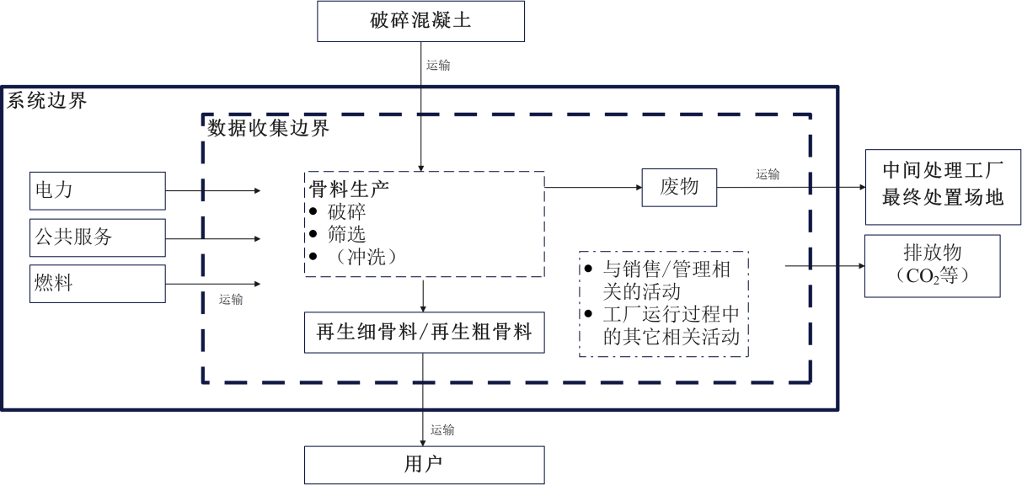

注：可能会考虑与销售/管理相关的活动和/或工厂运行过程中的其他相关活动。

图6 再生骨料的系统边界

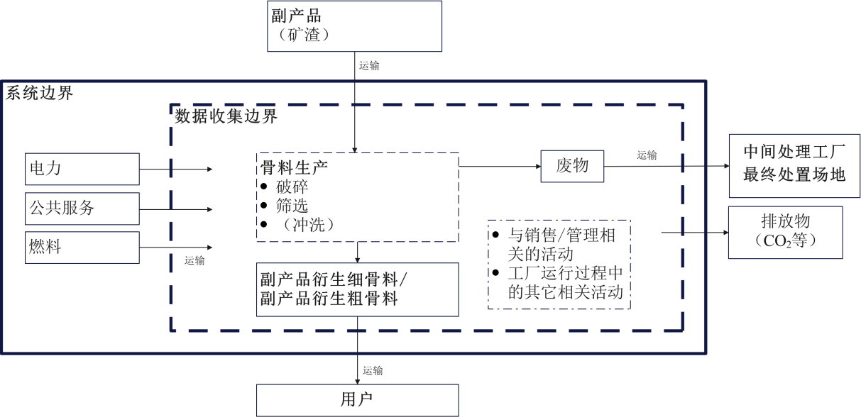

注：可能会考虑与销售/管理相关的活动和/或工厂运行过程中的其他相关活动。

图7 副产品衍生骨料的系统边界

4.2.4 其他材料

非金属纤维、非金属纤维增强塑料等其他材料生产相关的系统边界和数据收集边界应适当确定。

4.3 钢筋和预应力钢筋

钢筋和预应力钢筋生产相关的系统边界和数据收集边界，见图8。

注：可使用ISO 14404-1、ISO 14404-2等相关标准。

钢筋和预应力钢筋生产的系统边界应包括以下内容：

——原材料的运输；

——钢筋和预应力钢筋生产所需燃料的运输；

——钢筋和预应力钢筋生产有关的所有过程；

——钢筋和预应力钢筋生产过程产生的废物至中间处理场和/或最终处理场的运输；

——从工厂到供应站的钢筋和预应力钢筋运输。

钢筋和预应力钢筋从生产工厂或供应站到使用地点的运输不应包含在系统边界内。

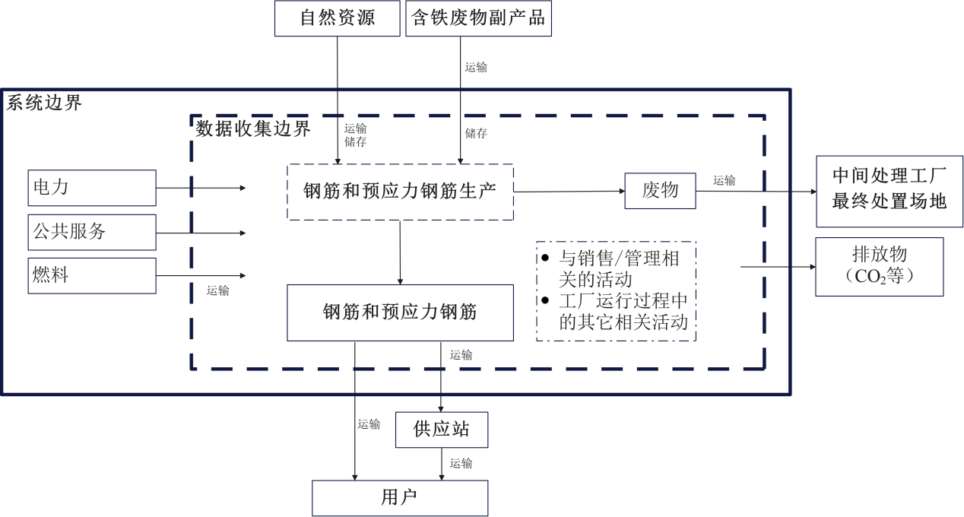

注：可能会考虑与销售/管理相关的活动和/或工厂运行过程中的其他相关活动。

图8 钢筋和预应力钢筋的系统边界

4.4 模板，支架和机械装置

模板/支架组件和机械装置生产相关的系统边界和数据收集边界，见图9。

模板/支架组件和机械装置生产的系统边界应包括以下内容：

——自然资源的运输；

——模板/支架组件和机械装置生产所需燃料的运输；

——模板/支架组件和机械装置生产有关的所有过程；

——模板/支架组件和机械装置生产过程产生的废物至中间处理场和/或最终处理场的运输；

——模板/支架组件和机械装置从工厂到供应站的运输。

模板/支架组件和机械装置生产的系统边界不应包含以下内容：

——模板/支架组件和机械装置从生产工厂或供应站到使用地点的运输；

——模板/支架组件和机械装置生产所需副产品的运输。

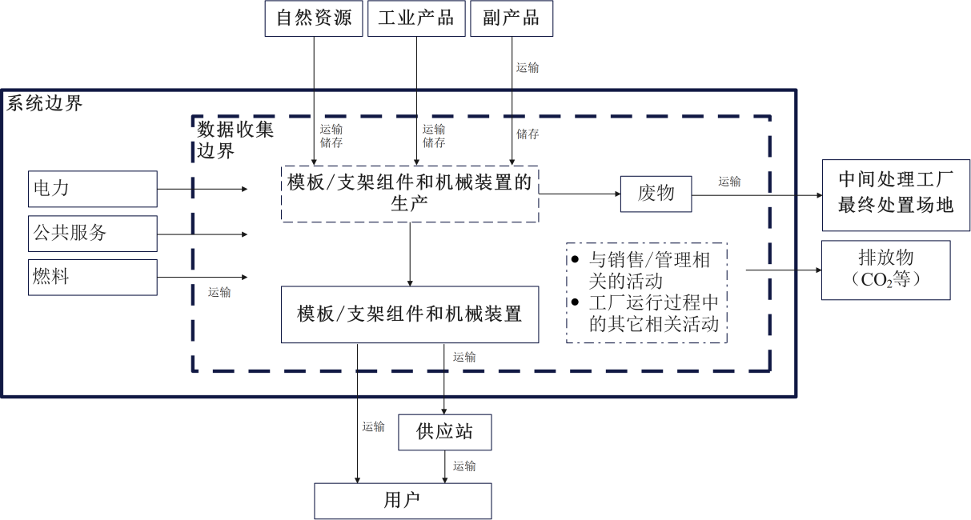

注：可能会考虑与销售/管理相关的活动和/或工厂运行过程中的其他相关活动。

图9 模板/支架组件和机械装置的系统边界

4.5 混凝土

混凝土生产相关的系统边界和数据收集边界，见图10。

混凝土生产的系统边界应包括以下内容：

——组分的运输和储存；

——混凝土生产所需燃料的运输；

——新拌混凝土生产有关的所有过程；

——混凝土生产/供应过程中产生废物的厂内处理，及该废物到中间处理厂和/或最终处理场的运输。

混凝土从生产工厂到使用地点的运输不应包含在系统边界内。

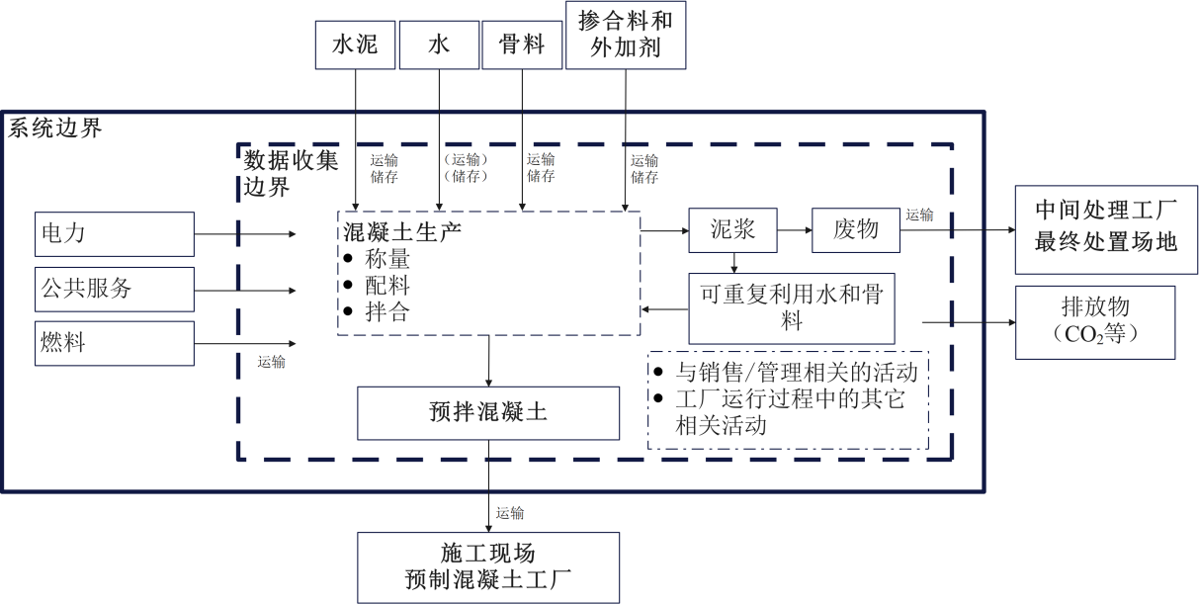

注：可能会考虑与销售/管理相关的活动和/或工厂运行过程中的其他相关活动。

图10 混凝土生产的系统边界

4.6 预制混凝土

预制混凝土生产相关的系统边界和数据收集边界，见图11。

预制混凝土生产的系统边界应包括以下内容：

——组分的运输和储存；

——预制混凝土生产所需燃料的运输；

——新拌混凝土生产有关的所有工序；

——混凝土生产/供应过程中产生废物的厂内处理，及该废物到中间处理厂和/或最终处理场的运输；

——预制混凝土生产过程中，制作、凝结、养护和脱模。

预制混凝土从生产工厂到使用地点的运输不应包含在系统边界内。

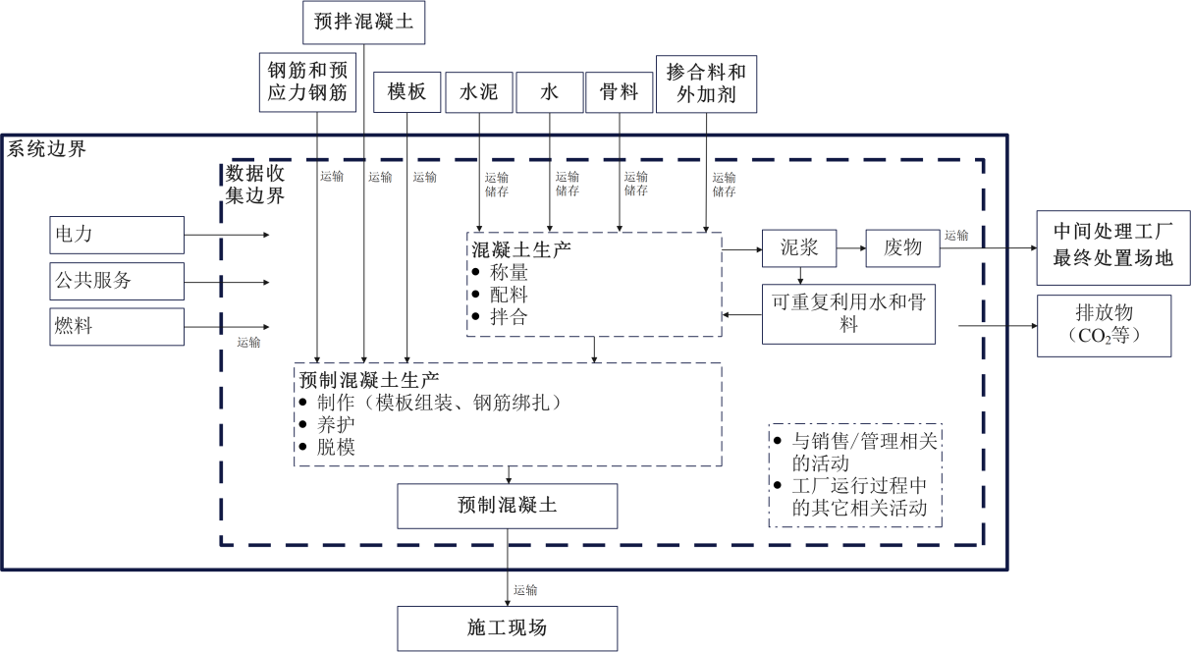

注：可能会考虑与销售/管理相关的活动和/或工厂运行过程中的其他相关活动。

图11 预制混凝土生产的系统边界

4.7 混凝土结构的施工

4.7.1 组成项目

混凝土结构施工相关的系统边界和数据收集边界，见图12。

混凝土结构施工由以下内容组成：

——地基和基础工程；

——模板工程；

——钢筋工程；

——混凝土工程；

——废物处理。

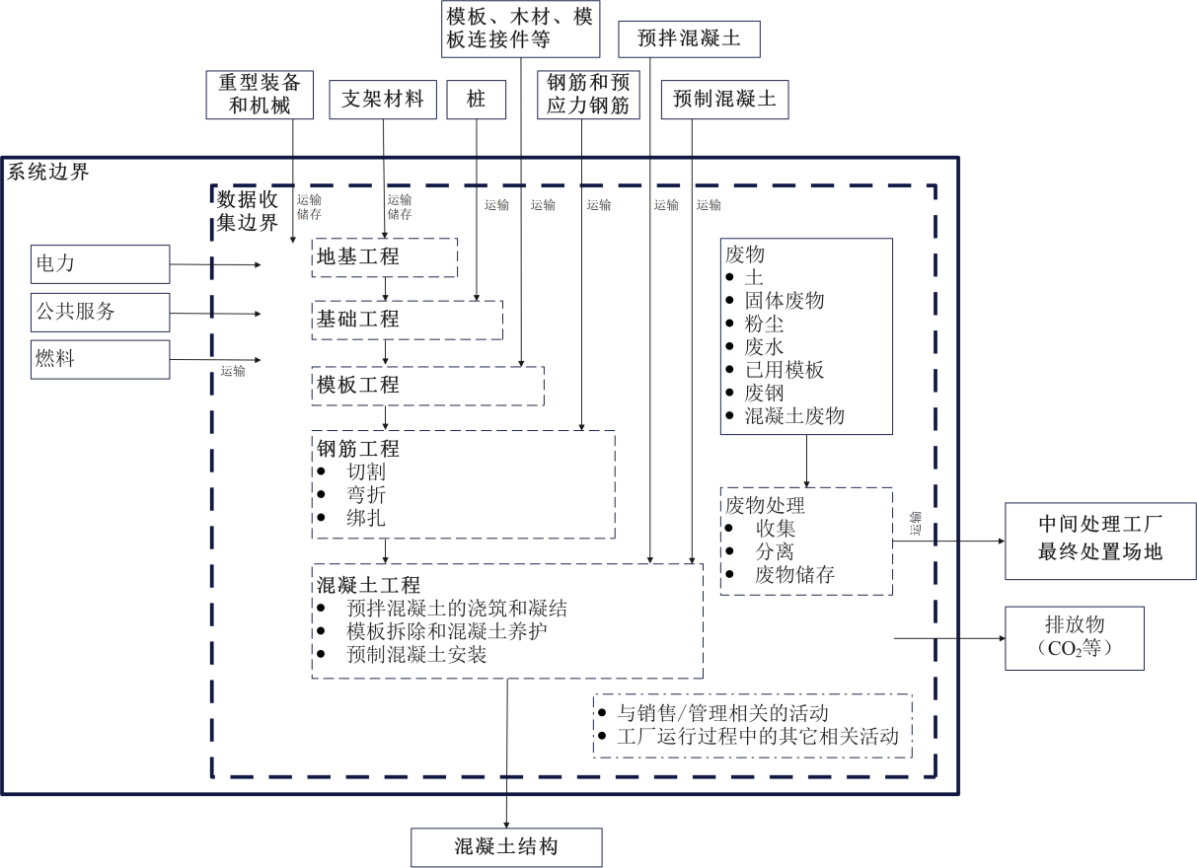

注：可能会考虑与销售/管理相关的活动和/或工厂运行过程中的其他相关活动。

图12 混凝土结构施工的系统边界

4.7.2 地基和基础工程

地基和基础工程有关的系统边界应包括以下内容：

——支架材料、桩和其他材料至建设现场的运输；

——地基和基础工程的支架材料组装；

——地基和地基工程所需重型设备和机械的运输、储存和运行。

4.7.3 模板工程

模板工程相关的系统边界应包括以下内容：

——支架、模板、木材、模板连接件和其他材料至建设现场的运输；

——模板工程所需重型设备和机械的运输、储存和运行。

4.7.4 钢筋工程

钢筋工程有关的系统边界应包括以下内容：

——钢筋和预应力钢筋至建设现场的运输；

——钢筋和预应力钢筋的切割、弯折和安装；

——钢筋工程实施所需重型设备和机械的运输、储存和运行。

4.7.5 混凝土工程

混凝土工程有关的系统边界应包括以下内容：

——混凝土和预制混凝土的运输；

——混凝土的浇筑、凝结、养护和拆模；

——预制混凝土的安装和连接；

——混凝土工程所需重型设备和机械的运输、储存和运行。

4.7.6 废物处理

混凝土结构施工所产生废物的处理有关的系统边界应包括以下内容：

——废物的收集、分离和储存；

——废物至中间处理场和/或最终处理场的运输。

4.8 混凝土结构的使用

4.8.1 组成项目

混凝土结构使用相关的系统边界，见图13。

混凝土结构的使用由以下内容组成：

——运行；

——维护和修补活动。

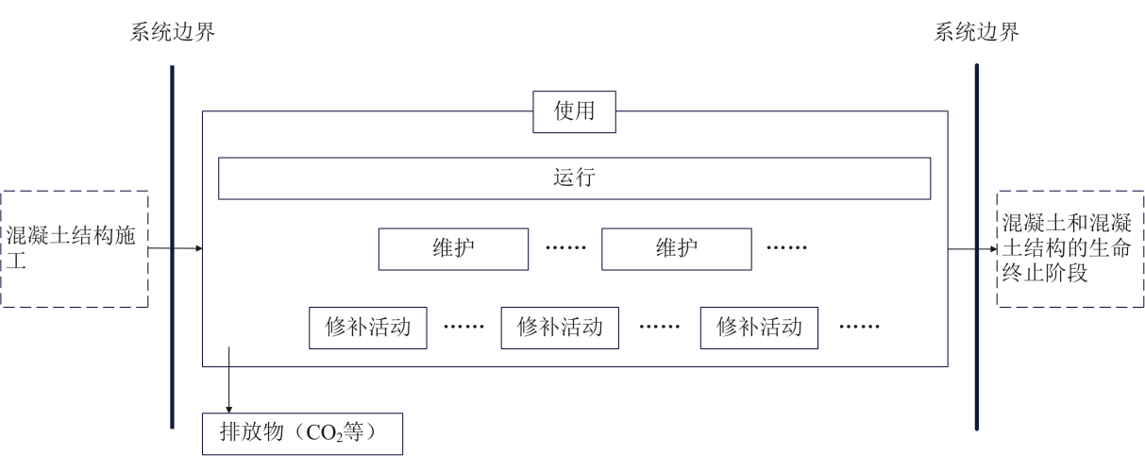

注1：涉及修补活动时，可以根据所有修补活动确定系统边界，也可以单独为每个修补活动确定系统边界。

注2：可以考虑输入系统的CO2。

图13 混凝土结构使用的系统边界

4.8.2 运行

混凝土结构运行的系统边界应包括安装在混凝土结构上并有助于实现其功能的任何设备的运行。

4.8.3 维护和修补活动

修补活动相关的系统边界，见图14。

混凝土结构维护的系统边界应包括维护活动所需车辆和机械的运行。

修补活动所需材料、构件以及设备/机械生产的系统边界应根据第4.2节至第4.6节确定。

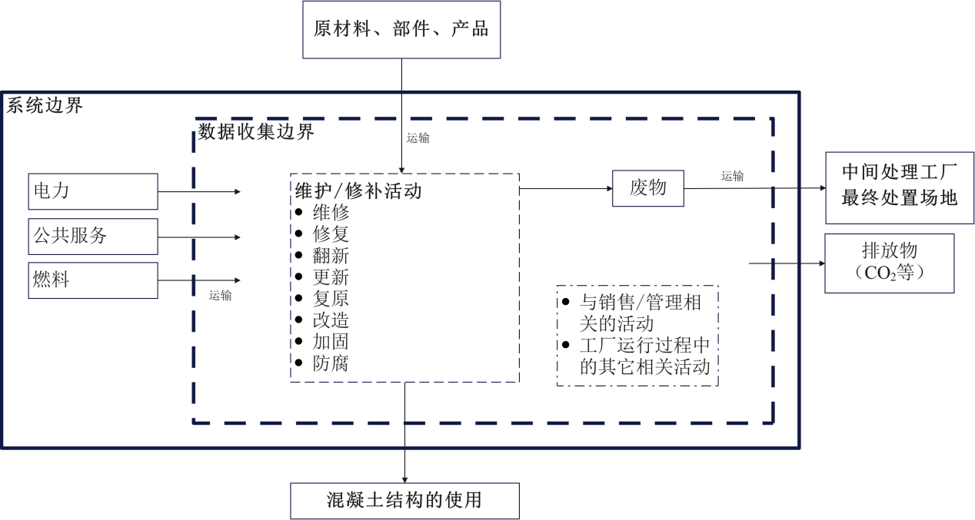

注：可能会考虑与销售/管理相关的活动和/或其他相关活动。

图14 维护和修补活动的系统边界

4.9 混凝土和混凝土结构的生命终止阶段

4.9.1 组成项目

混凝土和混凝土结构的生命终止由以下内容组成：

——拆除；

——中间处理；

——最终处置。

4.9.2 拆除工程

拆除工程相关的系统边界，见图15。

混凝土结构拆除的系统边界应包括以下内容：

——重型设备和机械的运输和运行；

——炸药等释能物的运输；

——燃料的运输；

——拆除工程产生废物的储存；

——废物至中间处理场和/或最终处理场的运输。

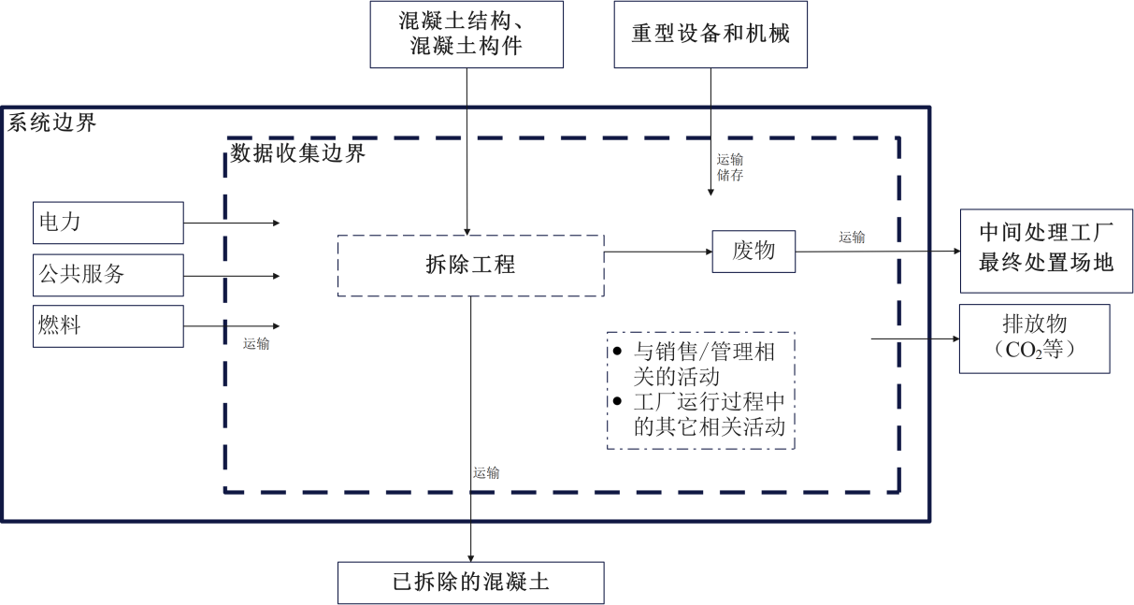

注：可能会考虑与销售/管理相关的活动和/或其他相关活动。

图15 拆除工程的系统边界

4.9.3 中间处理

中间处理相关的系统边界，见图16。

中间处理的系统边界应包括以下内容：

——废物的储存；

——重型设备和机械的运行；

——中间处理产生废物的储存；

——废物至最终处理场的运输。

中间处理产生产品的运输不应包含在系统边界之内。

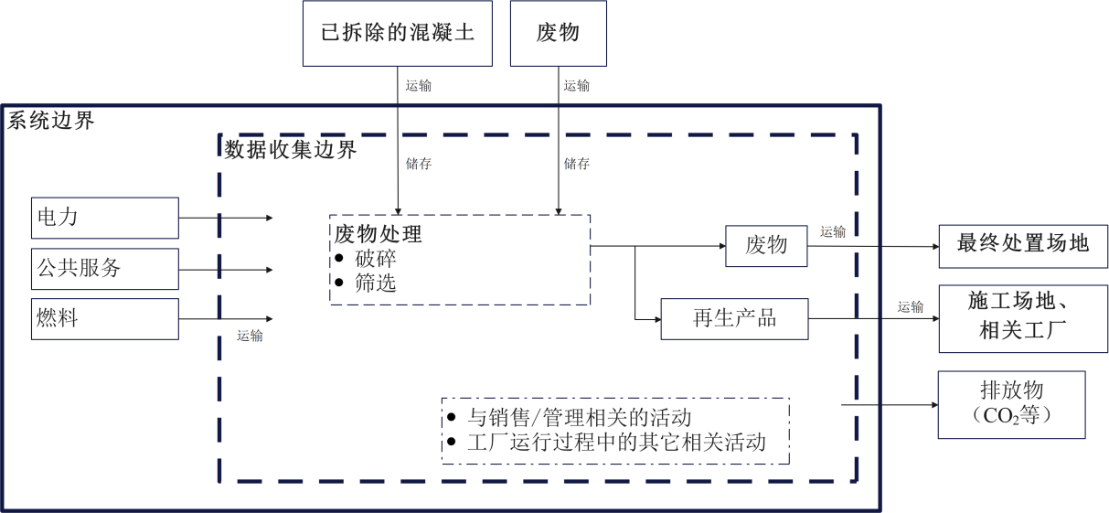

注：可能会考虑与销售/管理相关的活动和/或工厂运行过程中的其他相关活动。

图16 中间处理的系统边界

4.9.4 最终处置

最终处置相关的系统边界，见图17。

最终处置的系统边界应包括以下内容：

——废物的储存；

——最终处置所需重型设备和机械的运行。

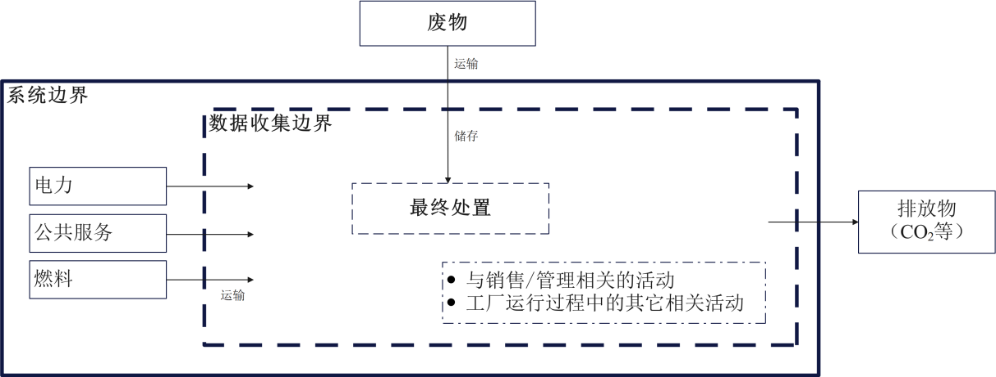

注：可以考虑输入系统的CO2。

图17 最终处置的系统边界

* 1. 清单数据

5.1 概述

应获取并计算依据第4章系统边界内活动产生的环境影响所需的清单数据。

注：活动包括混凝土材料的生产、混凝土和预制混凝土的生产、混凝土结构施工、混凝土结构使用、混凝土结构拆除，以及混凝土结构全部或部分生命周期。

清单数据包括：

——输入系统边界的资源、能源、材料和部件的种类和数量数据；

注：包含用作资源、能源和材料的其他工业副产品。

——输出系统边界的混凝土组分、混凝土、混凝土产品以及混凝土结构的种类和数量数据；

——输出系统边界的诸如CO2和NOx、副产品和废物等环境影响产物的种类和数量数据。

注：可以考虑混凝土组分、混凝土、混凝土产品、混凝土结构和混凝土废物吸收CO2以及蓄热效应引起的能源消耗减少。

直接和间接的输入和输出宜分别列入清单。

应计算生产单位数量的混凝土组分、混凝土、混凝土产品或混凝土结构所消耗的资源和能源，以及由上述单位数量生产所排放的环境影响排放物、副产品和废物，作为单位清单数据。

~~注：~~单位清单数据对于进行产品、结构产生的环境影响比较是必要的，且将为未来用类似的方法或过程生产类似的产品或结构提供有用信息。

清单数据应客观、透明、可复制。为准确获取和计算这些清单数据，需要对输入的资源、能源、材料和部件，对生产的产品和结构，以及对输出的环境影响排放物、副产品和废物进行实际情况调查和试验。如果可行，可以采用以往在相同条件下获得和计算的单位清单数据。此外，在其他相关团体同意的情况下，可以使用其提供的可靠单位清单数据。清单数据的获取方式、条件和信息来源以及单位清单数据的计算，应以书面形式表明。

以原材料和燃料形式输入的资源和能源，应按照自然物、副产品衍生物、废物衍生物进行分类。此外，资源和能源应分为可回收和不可回收。

当由使用某些资源、能源、材料或部件所产生的环境影响排放物，相对于在一个确定的系统边界内产生的环境影响排放物总量而言可以忽略时，可忽略该环境影响排放物的计算。但未计算的项目和不计算的原因应明确说明。

当在某一系统边界内生产多个产品时，由每一种产品所产生的环境影响应根据份额、经济价值等的比例进行合理分配。此外，当使用其他行业的副产品或向其他行业供应副产品时，可通过与相应行业协商的方法按比例分配对环境的影响。所采用的分配方法应明确说明。

注： ISO 14044可以用于确定分配比例。基于完全经济的分配方法可参考ISO/TR 14049。

5.2 组分

5.2.1 水泥

直接输入包括以下内容：

——用作水泥生产原材料的可耗竭自然资源；

——用作水泥生产原材料的副产品衍生或废物衍生资源；

——外购熟料生产所输入的原材料和燃料；

——用于窑炉的化石燃料；

——用于窑炉的替代化石燃料；

——用于窑炉的生物质燃料；

——窑炉以外使用的燃料；

——输入窑炉的废水；

——用于水泥生产的外购电力。

间接输入包括以下内容：

——水泥生产以外的外购电力；

——化石燃料生产和加工所用的燃料；

——替代化石燃料和生物质燃料加工所用的燃料；

——包含输入和输出的第三方运输所用的燃料。

直接输出包括以下内容：

——水泥生产过程中碳酸盐煅烧产生的输出；

——水泥生产过程中原材料中所含有机碳燃烧产生的输出；

——窑炉化石燃料燃烧产生的输出；

——窑炉替代化石燃料燃烧产生的输出；

——窑炉生物质燃料燃烧产生的输出；

——非窑炉用燃料燃烧产生的输出；

——水泥生产所输入废水中的碳燃烧产生的输出；

——水泥生产产生的噪音、振动和异味；

——水泥生产产生的粉尘。

生物质燃料能够达到近似碳中和。生物质燃料的利用和排放物宜报告。

注1：窑炉以外使用的燃料，包括在热处理设施、车辆、HVAC（供暖、通风和空调）设备等运行时所必需的燃料。

注2：通常不考虑投入窑炉内的废水。

间接输出包括以下内容：

——水泥厂所用额外发电产生的输出；

——外部采购、工厂粉碎的熟料生产产生的输出；

——化石燃料生产和加工产生的输出；

——替代化石燃料和生物质燃料加工产生的输出；

——第三方输入运输（原材料、燃料等）和输出运输（水泥、熟料等）产生的输出。

5.2.2 掺合料和外加剂

直接输入包括以下内容：

——用作掺合料和外加剂生产原材料的可耗竭自然资源；

——用作掺合料和外加剂生产原材料的副产品衍生或废物衍生资源；

——用作掺合料和外加剂生产原材料的工业产品；

——掺合料和外加剂生产所用外购电力；

——掺合料和外加剂生产所用化石燃料；

——掺合料和外加剂生产所用替代化石燃料；

——掺合料和外加剂生产所用生物质燃料；

——用于掺合料和外加剂生产的内部发电的燃料。

间接输入包括以下内容：

——掺合料和外加剂生产以外所用外购电力；

——掺合料和外加剂生产以外所用的燃料；

——用于生产的工业产品原材料和燃料；

——化石燃料生产和加工所用的燃料；

——替代化石燃料和生物质燃料加工所用的燃料；

——第三方输入和输出运输所用的燃料。

直接输出包括以下内容：

——掺合料和外加剂生产产生的固体废物；

——掺合料和外加剂生产产生的废液；

——掺合料和外加剂生产中化石燃料燃烧产生的输出；

——掺合料和外加剂生产中替代化石燃料燃烧产生的输出；

——掺合料和外加剂生产中生物质燃料燃烧产生的输出；

——掺合料和外加剂生产过程中内部发电时燃料燃烧产生的输出；

——掺合料和外加剂生产产生的噪音、振动和异味；

——掺合料和外加剂生产产生的粉尘。

间接输出包括以下内容：

——掺合料和外加剂生产厂使用的额外发电产生的输出；

——掺合料和外加剂生产以外的燃料燃烧产生的输出；

——工业产品生产所用的燃料燃烧产生的输出；

——化石燃料生产和加工所用燃料燃烧产生的输出；

——替代化石燃料和生物质燃料加工所用燃料燃烧产生的输出；

——第三方输入和输出运输所用燃料燃烧产生的输出。

5.2.3 骨料

直接输入包括以下内容：

——用作骨料生产原材料的可耗竭自然资源；

——用作骨料生产原材料的副产品和废物衍生资源；

——骨料生产所用外购电力；

——骨料生产用水；

——骨料生产所用化石燃料；

——骨料生产所用替代化石燃料；

——骨料生产所用生物质燃料；

——用于骨料生产的内部发电的燃料。

间接输入包括以下内容：

——骨料生产以外的外购电力；

——骨料生产以外所用燃料；

——化石燃料生产和加工所用燃料；

——替代化石燃料和生物质燃料加工所用燃料；

——第三方输入和输出运输所用燃料。

直接输出包括以下内容：

——骨料生产产生的固体废物；

——骨料生产产生的废水；

——骨料生产用化石燃料燃烧产生的输出；

——骨料生产用替代化石燃料燃烧产生的输出；

——骨料生产用生物质燃料燃烧产生的输出；

——骨料生产过程中内部发电用燃料燃烧产生的输出；

——骨料生产产生的噪音、振动和异味；

——骨料生产产生的粉尘。

间接输出包括以下内容：

——骨料生产厂使用的额外发电产生的输出；

——非骨料生产的燃料燃烧产生的输出；

——化石燃料生产和加工所用燃料燃烧产生的输出；

——替代化石燃料和生物质燃料加工所用燃料燃烧产生的输出；

——第三方输入和输出运输用燃料燃烧产生的输出。

5.2.4 其他材料

应适当考虑其他材料相关的直接和间接输入和输出。

5.3 钢筋和预应力钢筋

直接输入包括以下内容：

——用作钢筋和预应力钢筋生产原材料的可耗竭自然资源；

——用作钢筋和预应力钢筋生产原材料的副产品衍生资源和含铁废物；

——钢筋和预应力钢筋生产所用外购电力；

——钢筋和预应力钢筋生产所用化石燃料；

——钢筋和预应力钢筋生产所用替代化石燃料；

——钢筋和预应力钢筋生产所用生物质燃料；

——钢筋和预应力钢筋生产过程中内部发电所用燃料。

间接输入包括以下内容：

——钢筋和预应力钢筋生产以外的外购电力；

——钢筋和预应力钢筋生产以外所用燃料；

——粒状高炉矿渣生产用水；

——铸造金属用砂；

——化石燃料生产和加工所用燃料；

——替代化石燃料和生物质燃料加工所用燃料；

——第三方输入和输出运输所用燃料。

直接输出包括以下内容：

——钢筋和预应力钢筋生产产生的固体废物；

——钢筋和预应力钢筋生产产生的废水；

——钢筋和预应力钢筋生产所用化石燃料燃烧产生的输出；

——钢筋和预应力钢筋生产所用替代化石燃料燃烧产生的输出；

——钢筋和预应力钢筋生产所用生物质燃料燃烧产生的输出；

——钢筋和预应力钢筋生产过程中内部发电所用燃料燃烧产生的输出；

——钢筋和预应力钢筋生产产生的噪音、振动和异味；

——钢筋和预应力钢筋生产产生的粉尘。

间接输出包括以下内容：

——钢筋和预应力钢筋生产厂所用额外发电产生的输出；

——粒状高炉矿渣生产产生的废水；

——铸造金属生产产生的废砂；

——钢筋和预应力钢筋生产以外的燃料燃烧产生的输出；

——化石燃料生产和加工所用燃料燃烧产生的输出；

——替代化石燃料和生物质燃料加工所用燃料燃烧产生的输出；

——第三方输入和输出运输用燃料燃烧产生的输出。

钢筋和预应力钢筋生产厂家提供的信息可用作钢筋和预应力钢筋的清单数据。

5.4 模板，支架和机械装置

直接输入包括以下内容：

——用作模板、支架和机械装置生产原材料的可耗竭自然资源；

——用作模板、支架和机械装置生产原材料的副产品和废物衍生资源；

——用作模板、支架和机械装置生产材料的工业产品；

——模板、支架和机械装置生产所用外购电力；

——模板、支架和机械装置生产所用化石燃料；

——模板、支架和机械装置生产所用替代化石燃料；

——模板、支架和机械装置生产所用生物质燃料；

——模板、支架和机械装置生产过程中内部发电所用燃料。

间接输入包括以下内容：

——模板、支架和机械装置生产以外的外购电力；

——模板、支架和机械装置生产以外所用燃料；

——工业产品生产所用原材料和燃料；

——化石燃料生产和加工所用燃料；

——替代化石燃料和生物质燃料加工所用燃料；

——第三方输入和输出运输所用燃料。

直接输出包括以下内容：

——模板、支架和机械装置生产产生的固体废物；

——模板、支架和机械装置生产产生的废水；

——模板、支架和机械装置生产所用化石燃料燃烧产生的输出；

——模板、支架和机械装置生产所用替代化石燃料燃烧产生的输出；

——模板、支架和机械装置生产所用生物质燃料燃烧产生的输出；

——模板、支架和机械装置生产过程中内部发电所用燃料燃烧产生的输出；

——模板、支架和机械装置生产产生的噪音、振动和异味；

——模板、支架和机械装置生产产生的粉尘。

间接输出包括以下内容：

——模板、支架和机械装置生产厂所用额外发电产生的输出；

——模板、支架和机械装置生产以外的燃料燃烧产生的输出；

——工业产品生产用燃料燃烧产生的输出；

——化石燃料生产和加工所用燃料燃烧产生的输出；

——替代化石燃料和生物质燃料加工所用燃料燃烧产生的输出；

——第三方输入和输出运输所用燃料燃烧产生的输出。

模板/支架组件和机械装置生产厂家提供的信息可用作模板、支架和机械装置的清单数据。

5.5 混凝土的生产

直接输入包括以下内容：

——用作混凝土生产原材料的可耗竭自然资源；

——用作混凝土生产原材料的副产品和废物衍生资源；

——混凝土生产所用外购电力；

——混凝土生产所用化石燃料；

——混凝土生产所用替代化石燃料；

——混凝土生产所用生物质燃料；

——混凝土生产过程中内部发电所用燃料。

间接输入包括以下内容：

——混凝土生产以外的外购电力；

——混凝土生产以外用水；

——混凝土生产以外的燃料；

——化石燃料生产和加工所用燃料；

——替代化石燃料和生物质燃料加工所用燃料；

——第三方输入和输出输运所用燃料。

直接输出包括以下内容：

——混凝土生产产生的固体废物；

——混凝土生产产生的废水；

——混凝土生产所用化石燃料燃烧产生的输出；

——混凝土生产所用替代化石燃料燃烧产生的输出；

——混凝土生产所用生物质燃料燃烧产生的输出；

——混凝土生产过程中内部发电所用燃料燃烧产生的输出；

——混凝土生产产生的噪音、振动和异味；

——混凝土生产产生的粉尘。

间接输出包括以下内容：

——混凝土生产厂所用额外发电产生的输出；

——混凝土生产以外的燃料燃烧产生的输出；

——化石燃料生产和加工所用燃料燃烧产生的输出；

——替代化石燃料和生物质燃料加工所用燃料燃烧产生的输出；

——第三方输入和输出运输所用燃料燃烧产生的输出。

5.6 混凝土结构的施工

直接输入包括以下内容：

——用作混凝土结构施工原材料的可耗竭自然资源；

——用作混凝土结构施工原材料的副产品和废物衍生资源；

——混凝土结构施工所用工业产品；

——混凝土结构施工的养护用水；

——混凝土结构施工的外购电力；

——混凝土结构施工所用化石燃料；

——混凝土结构施工所用生物质燃料；

——混凝土结构施工过程中内部发电所用燃料。

间接输入包括以下内容：

——混凝土结构施工以外的外购电力；

——混凝土结构施工期间防止粉尘扩散用水；

——混凝土结构施工以外所用燃料；

——化石燃料生产和加工所用燃料；

——生物质燃料加工所用燃料；

——第三方输入和输出运输所用燃料。

直接输出包括以下内容：

——混凝土结构施工产生的固体废物；

——混凝土结构施工产生的废水；

——混凝土结构施工所用化石燃料燃烧产生的输出；

——混凝土结构施工所用生物质燃料燃烧产生的输出；

——混凝土结构施工过程中内部发电所用燃料燃烧产生的输出；

——混凝土结构施工产生的噪音、振动和异味；

——混凝土结构施工产生的粉尘。

间接输出包括以下内容：

——混凝土结构施工过程中额外发电的输出；

——混凝土结构施工以外所用燃料燃烧产生的输出；

——化石燃料生产和加工所用燃料燃烧产生的输出；

——生物质燃料加工所用燃料燃烧产生的输出；

——第三方输入和输出运输所用燃料燃烧产生的输出。

5.7 混凝土结构的使用

直接输入包括以下内容：

——用作混凝土结构修补活动原材料的可耗竭自然资源；

——用作混凝土结构修补活动原材料的副产品和废物衍生资源；

——混凝土结构修补活动所用工业产品；

——混凝土结构修补活动的养护用水；

——混凝土结构使用期间活动的外购电力；

——混凝土结构使用期间活动所用化石燃料；

——混凝土结构使用期间活动所用生物质燃料；

——混凝土结构使用期间用于活动的内部发电所用燃料。

间接输入包括以下内容：

——混凝土结构使用以外的外购电力；

——混凝土结构使用期间防止粉尘扩散的用水；

——混凝土结构使用以外所用燃料；

——化石燃料生产和加工所用燃料；

——生物质燃料加工所用燃料；

——第三方输入和输出运输所用燃料。

直接输出包括以下内容：

——混凝土结构修补活动产生的固体废物；

——混凝土结构修补活动产生的废水；

——混凝土结构使用所用化石燃料燃烧产生的输出；

——混凝土结构使用所用生物质燃料燃烧产生的输出；

——混凝土结构使用过程中内部发电所用燃料燃烧产生的输出；

——混凝土结构修补活动产生的噪音、振动和异味；

——混凝土结构修补活动产生的粉尘；

——混凝土结构运行期间有害或放射性物质的浸出、排放和释放。

间接输出包括以下内容：

——混凝土结构修补活动额外发电产生的输出；

——混凝土结构使用以外所用燃料燃烧产生的输出；

——化石燃料生产和加工所用燃料燃烧产生的输出；

——生物质燃料加工所用燃料燃烧产生的输出；

——第三方输入和输出运输所用燃料燃烧产生的输出。

注：可考虑运行期间混凝土的蓄热效应。

5.8 混凝土和混凝土结构的生命终止阶段

直接输入包括以下内容：

——混凝土和混凝土结构生命终止阶段输入的废物；

——拆除过程所用材料；

——拆除过程防止粉尘扩散用水；

——混凝土和混凝土结构生命终止阶段所用电力；

——混凝土和混凝土结构生命终止阶段所用化石燃料；

——混凝土和混凝土结构生命终止阶段所用生物质燃料；

——混凝土和混凝土结构生命终止阶段内部发电所用燃料。

间接输入包括以下内容：

——混凝土和混凝土结构生命终止阶段直接活动以外所用电力；

——混凝土和混凝土结构生命终止阶段直接活动以外所用燃料；

——化石燃料生产和加工所用燃料；

——生物质燃料加工所用燃料；

——第三方输入和输出运输所用燃料。

直接输出包括以下内容：

——混凝土和混凝土结构生命终止阶段产生的固体废物；

——混凝土和混凝土结构生命终止阶段产生的废水；

——混凝土和混凝土结构生命终止阶段所用化石燃料燃烧产生的输出；

——混凝土和混凝土结构生命终止阶段所用生物质燃料燃烧产生的输出；

——混凝土和混凝土结构生命终止阶段内部发电所用燃料燃烧产生的输出；

——混凝土和混凝土结构生命终止阶段产生的噪音、振动和异味；

——混凝土和混凝土结构生命终止阶段产生的粉尘；

——混凝土和混凝土结构生命终止阶段浸出的有害物质。

间接输出包括以下内容：

——混凝土和混凝土结构生命终止阶段所用额外发电产生的输出；

——混凝土和混凝土结构生命终止阶段以外所用燃料燃烧产生的输出；

——化石燃料生产和加工所用燃料燃烧产生的输出；

——生物质燃料加工所用燃料燃烧产生的输出；

——第三方输入和输出运输所用燃料燃烧产生的输出。

* 1. 鉴定性评审及存档

系统边界的划分以及清单数据的获取和计算方法，应经过内部或外部专家的鉴定性评审。应采用ISO 14025中给出的规定。评审的结果应以评审报告的形式保存。

参考文献

1. ISO 14404-1，Calculation method of carbon dioxide emission intensity from iron and steel production — Part 1: Steel plant with blast furnace
2. ISO 14404-2，Calculation method of carbon dioxide emission intensity from iron and steel production ISO 14040, Environmental management-Life cycle assessment Principles and framework
3. ISO 14044, Environmental management-Life cycle assessment Requirements and guidelines
4. — Part 2: Steel plant with electric arc furnace (EAF)
5. ISO/TR 14049, Environmental management-Life cycle assessment-Illustrative examples on how to apply ISO 14044 to goal and scope definition and inventory analysis
6. ISO 21930, Sustainability in buildings and civil engineering works — Core rules for environmental product declarations of construction products and services
7. ISO 21931-1, Sustainability in buildings and civil engineering works — Framework for methods of assessment of the environmental, social and economic performance of construction works as a basis for sustainability assessment —Part 1:Buildings
8. ISO 21931-2, Sustainability in buildings and civil engineering works — Framework for methods of assessment of the environmental, social and economic performance of construction works as a basis for sustainability assessment —Part 2:Civil engineering works

